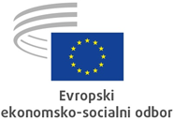
SL
Krzysztof PATER, podpredsednik, pristojen za proračun
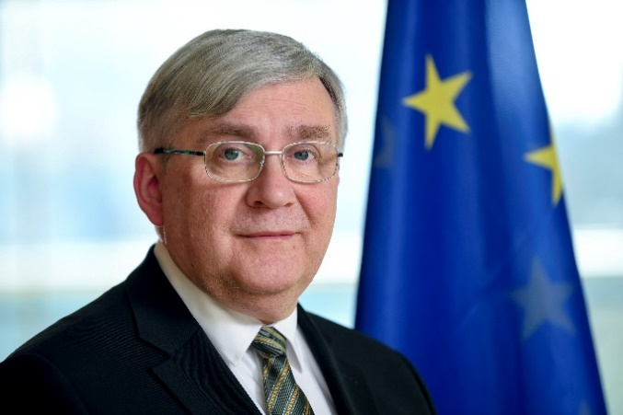
Krzysztof Pater je član Evropskega ekonomsko-socialnega odbora (EESO) od leta 2006. Med letoma 2008 in 2010 je bil predsednik strokovne skupine za ekonomsko in monetarno unijo ter ekonomsko in socialno kohezijo, v letih 2010–2013 in 2018–2020 pa predsednik opazovalne skupine za trg dela.
V poznih devetdesetih letih prejšnjega stoletja je v svoji domovini Poljski odigral pomembno vlogo pri reformi pokojninskega sistema in v novem sistemu pomagal oblikovati koncept naložbenih stebrov. V novem pokojninskem sektorju je tudi delal, nato pa postal neodvisni svetovalec javnim, znanstvenim in zasebnim ustanovam. Bil je tudi akademik.
Novembra 2001 je bil imenovan za državnega podsekretarja za delo in socialno politiko, maja 2004 pa je v poljski vladi postal minister za socialno politiko. Bil je tudi stalni svetovalec poljskega parlamentarnega odbora za socialno politiko (od januarja 2006 do novembra 2015), od januarja 2016 pa je svetovalec poljske parlamentarne komisije za peticije.
Že več kot 45 let je dejaven član Poljske zveze skavtov, lani pa je postal njihov predsednik. Leta 2005 mu je predsednik Poljske za dosežke pri izobraževanju otrok in mladih podelil zlati križ za zasluge.
Diplomiral je na Ekonomski fakulteti SGH v Varšavi.
_____________

